La capa de enlace

Funciones de la capa de enlace
- Provee el control de la capa física
- Detecta y/o corrige errores de transmisión
- Regula el flujo de datos: que un emisor rápido no sature a un receptor lento, para eso puedo agregar un bit que representa receive not ready
- Entramar

Servicios de la capa de enlace
- Servicios no orientado a la conexión sin confirmación de recepción
Origen envía tramas sin que el destino confirme recepción.
- Servicio no orientado a la conexión con confirmación de recepción
Se confirma la recepción de cada trama
- Servicio orientado a la conexión con confirmación de recepción.
Se establece la conexión antes de transmitir datos y se confirma la recepción.

Funciones de capa de enlace
- Obligatorias:
  - Identificar/delimitar tramas (agrupación de bits que se intercambia a nivel de enlace): Es necesario generar las tramas para poder realizar el control de errores (detección y/o corrección)
    - Contador de caracteres: primer campo que indique cuál es la longitud total de la trama.
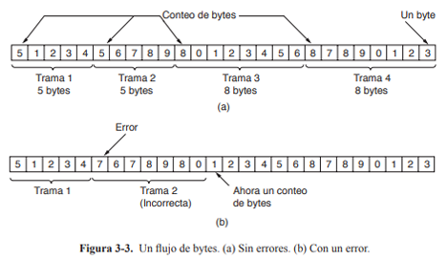
    - Secuencia de bits indicadora de inicio y final (HDLC): utiliza bits de relleno.
normalmente 01111110; si en los datos aparecen cinco bits seguidos a 1 se intercala automáticamente un 0
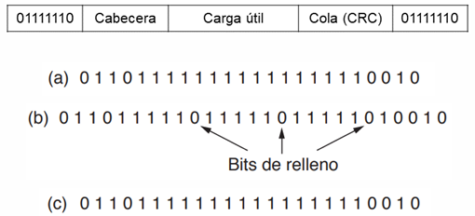
    - Caracteres de inicio y final con caracteres de relleno: Lo mismo pero en byte
  - Detección de errores
- Opcionales:
  - Control de flujo:
    - Necesario para no 'agobiar' al receptor.
    - Se realiza normalmente a nivel de transporte, también a veces a nivel de enlace.
    - Utiliza mecanismos de retroalimentación (el receptor advierte al emisor). Por tanto:
      - Requiere un canal semi-duplex o full-duplex
      - No se utiliza en emisiones multicast/broadcast
      - Suele ir unido a la corrección de errores
      - No debe limitar la eficiencia del canal.
  - Corrección de errores: Los códigos pueden ser:
    - Detectores de errores: p. ej. Bit de paridad, Checksum, CRC (Cyclic Redundancy Check)
    - Correctores de errores: p. ej. Hamming, RS (Reed-Solomon). Un RS con 10% de overhead puede mejorar el BER en 10-4 (p. ej. de 10-5 a 10-9)
    - Los códigos detectores tienen menos overhead, pues necesitan incorporar menos redundancia.
Para control de flujo se usan los protocolos de parada/espera y de ventana deslizante:
Sirven para evitar que el emisor sature al receptor (control de flujo)
Consiste en que el receptor envia una pequeña trama llamada ACK para avisarle que recibió la trama y autorizar a enviar la siguiente.

Protocolo de parada/espera
Supuestos:
- Canal libre de errores
- Tramas siempre llegan a destino
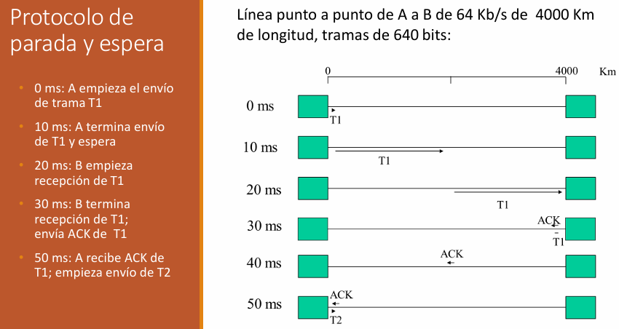
Para canales con ruido agregar temporizador
- Emisor envía la trama
- Receptor envía una trama de confirmación si los datos llegan correctamente
- Si el temporizador expira, emisor envía trama nuevamente
Para mejorarlo tendría que mandar una trama detrás de la otra:

Protocolos con ventana deslizante
La ventana mínima para 100% de ocupación es la que ‘llena el hilo’ de datos en ambos sentidos, mas uno
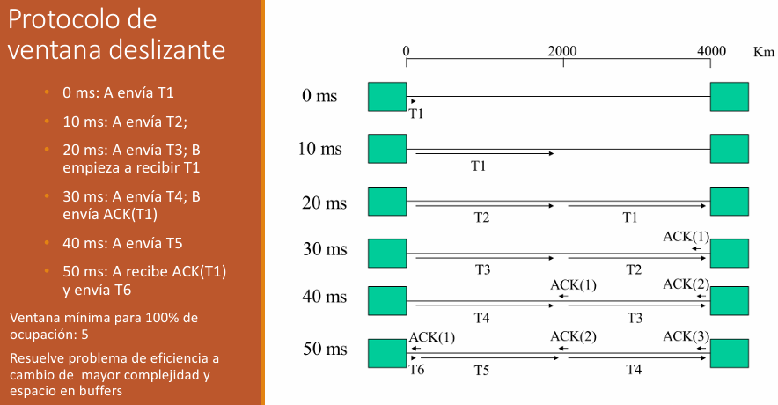
Puede ser:
- Retroceso n: no se acepta una trama hasta haber recibido las anteriores.
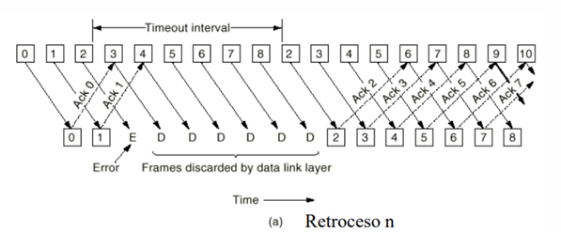
  - Tamaño de ventana = Numero de secuencia -1
- Repetición selectiva: se admite cualquier trama en el rango esperado y se pide solo la que falta.
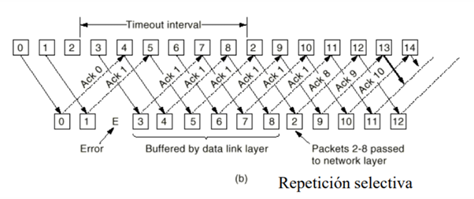
  - Tamaño de ventana = numero de secuencia/2
  - Repetición selectiva es más complejo pero más eficiente, y requiere más espacio en buffers en el receptor.

Protocolos de nivel de enlace: HDLC, PPP

HDLC
- HDLC es un estándar ISO. Deriva del SDLC desarrollado por IBM en 1972
- Es un protocolo de ventana deslizante muy completo
Formato de la trama:
- Es orientado al bit
- Se utiliza relleno de bits
- El campo dirección siempre vale 11111111 (dirección broadcast) salvo en líneas multipunto.
- El campo control es el que realiza todas las tareas propias del protocolo
- El CRC es normalmente de 16 bits, pero puede ser de 32
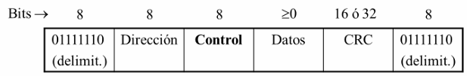
Según los primeros bits del campo de control las tramas pueden ser:
- De información
- De supervisión
- No numerada
Elaboracion de tramas:
En el emisor:
- Concatenar campos dirección, control y datos
- Calcular el CRC de la cadena resultante
- Realizar el relleno de bits poniendo un bit a cero siempre que en la cadena a enviar aparezcan cinco unos seguidos
- Añadir a la trama los delimitadores de inicio y final (01111110). Si se envían dos tramas seguidas el delimitador de final de una sirve como inicio de la siguiente
El receptor procede de manera inversa (4,3,2,1)

PPP
- Es el protocolo de enlace ’característico’ de Internet
- Consiste en:
  - Un método de entramado que delinea sin ambigüedades el final de una trama y el inicio de la siguiente.
  - Un protocolo de control de enlace (LCP) que negocia parámetros del nivel de enlace en el inicio de la conexión
  - Un mecanismo para negociar parámetros del nivel de red (NCP)
  - Un protocolo de autentificación de usuario (CHAP)
Formato de la trama:
- Es orientado al byte
- La trama siempre tiene un número entero de bytes
- El campo dirección no se utiliza, siempre vale 11111111
- El campo control casi siempre vale 00000011, que especifica trama no numerada (funcionamiento sin ACK).
- Generalmente en el inicio se negocia omitir los campos dirección y control (compresión de cabeceras)
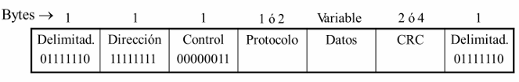

Subcapa de control de acceso al medio (MAC)

Asignación dinámica de canales: 5 supuestos
- Tráfico independiente: N estaciones independientes, después de generar una trama cada estación se bloquea hasta que su trama es transmitida. Probabilidad de Tx de trama λ ∆t. (λ = tasa de llegada de tramas nuevas)
- La suposición de canal único: Solamente hay un canal para todas las estaciones y todas son equivalentes.
- La suposición de colisión: Si dos estaciones transmiten simultáneamente hay colisión y las estaciones reconocen las colisiones. La trama colisionada debe transmitirse después. Son los únicos errores.
- Hay más probabilidad de colisiones en un tiempo continuo que en un tiempo ranurado
  - Tiempo continuo: La transmisión puede iniciar en cualquier instante del tiempo, no hay reloj maestro
  - Tiempo Ranurado: El tiempo se divide en ranuras de tiempo o slots, la transmisión se inicia siempre al inicio del slot si la transmisión tuvo éxito

  - Detección de portadora: Las estaciones no transmiten si el canal está ocupado y pueden detectar esta situación
  - Sin detección de portadora: Las estaciones no pueden detectar el canal antes de intentar usarlo. Simplemente transmiten. Sólo después pueden determinar si la transmisión tuvo éxito.

Protocolos de Acceso Múltiple con Detección de Portadora (Carrier Sense Multiple Access Protocols)
Los protocolos en los que las estaciones ESCUCHAN LA PORTADORA (es decir, una transmisión) y actúan de acuerdo con ello se llaman PROTOCOLOS DE DETECCIÓN DE PORTADORA
- CSMA = (Acceso Múltiple con Detección de Portadora)
- CSMA 1-persistente
- CSMA no persistente
- CSMA p-persistente
- CSMA/CD

Protocolos sin Colisiones (Collision-Free Protocols)
- Mapa de bits

Protocolos de LANs inalámbricas
- Inconvenientes
  - Sistemas inalámbricos no pueden detectar la colisión en el momento en que ocurre
  - Rango de radio limitado
- ¿Enfoque CSMA? Escuchar si hay otras transmisiones y sólo transmitir si nadie lo está haciendo
  - Problema estación oculta (a):
A quiere transmitir a B, C también quiere transmitir a B, como A y C no pueden oírse mutuamente, puede ser que transmitan al mismo tiempo hacia B, lo que producirá una colision.
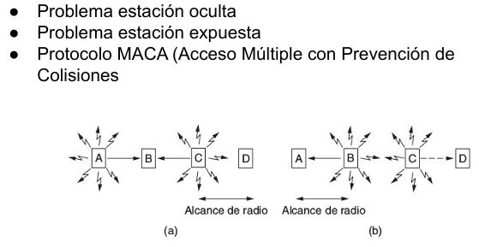
  - Problema estación expuesta (b)
B transmite a A y C quiere transmitir a D pero no lo hace porque detecta la transmisión en curso entre B y A y cree que su transmisión va a fallar. Por mas de que dicha transmisión no interferiría en la comunicación.
Solucion protocolo MACA (Acceso multiple con prevención de colisiones):

CSMA/CA
- Debido a las particularidades que tiene la dispersión de la señal, no se puede implementar la detección de colisiones.
- Las colisiones deben ser eliminadas
- Se implementa una técnica para evitar que las estaciones colisionen entre sí
Proceso:
- Emisor A envía Request-to-Send (RTS)
- Receptor B envía Clear-to-Send (CTS)
  - Los nodos que escuchan CTS no pueden transmitir concurrentemente con A
  - Nodos que escuchan RTS pero no escuchan CTS pueden transmitir
- A envía el frame de datos
- B envía ACK
  - Los nodos que escuchan el ACK pueden transmitir

- Si dos emisores envían RTS al mismo tiempo:
  - Ocurrirá una colisión
  - No habrá CTS
  - Los Emisores esperan por time-out, esperan un backoff timer y retransmiten

- Emisor estimula al receptor para enviar una trama corta, de manera que las estaciones cercanas detecten esta transmisión y eviten transmitir durante la siguiente trama (trama grande)
- A comienza enviando una trama RTS (Solicitud de Envío, Request To Send) a B
- Esta trama corta contiene la longitud de la trama de datos que seguirá después.
- B contesta con una trama CTS (Libre para Envío, Clear To Send )
- La trama CTS contiene la longitud de los datos (que copia de la trama RTS)
- Al recibir la trama CTS, A comienza a transmitir.
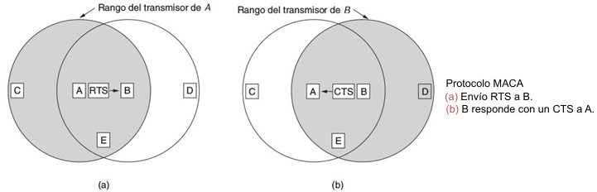

802.11

Estructura de la trama
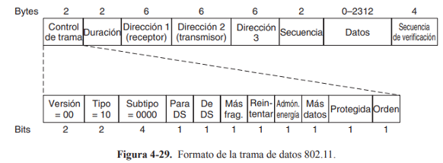

Servicios
- Distribución de servicios
  - Asociación: Utilizado por estaciones móviles para conectarse ellas mismas a los AP
  - Desasociación: Utilizado por estaciones móviles para desconectarse con los AP
  - Reasociación: Estaciones móviles que cambian de un AP a otro en la misma LAN 802.11 extendida
  - Distribución: Una vez que las tramas llegan al AP, el servicio de distribución determina cómo encaminarlas.
  - Integración: Maneja cualquier traducción necesaria para enviar una trama fuera de la LAN 802.11
- Servicios intracélulas
  - Autenticación: Estaciones se autentican antes de poder enviar tramas por medio del AP. La autentificación se maneja en formas distintas dependiendo del esquema de seguridad elegido
  - Desautenticación
  - Privacidad: Un servicio de privacidad que administra los detalles del cifrado y el descifrado.
  - Entrega de datos: Permite a las estaciones transmitir y recibir datos mediante el uso de los protocolos estudiados

Asociacion
- Cuando una estación desea conectarse a un BSS debe realizar un proceso de sincronización de información con el Access Point a cargo
- Esta sincronización se denomina “Asociacion”
Existen dos métodos de asociación
- Active scanning: El cliente busca activamente los APs
- Passive scanning: El cliente espera recibir avisos de los APs
Al momento de realizarse la asociación, el AP y el cliente definen los parámetros de la conexión:
- Tipo de dispositivo (STA/AP)
- Tipo de Conjunto de Servicios (BSS/IBSS/ESS)
- SSID
- Canal utilizado
- Anchos de banda mínimos soportados
- Seguridad

Active scanning
- Los clientes envían tramas probe periódicamente
- Todos los APs que la escuchan responden con una trama probe response
- El nodo selecciona el mejor AP y le responde con un authentication request
- El AP lo reconoce con un authentication response
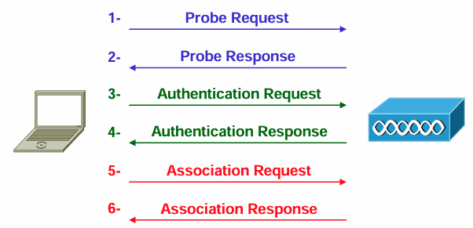

Passive scanning
- Los APs se publican periódicamente enviando tramas beacon
- Los nodos se asocioan a un AP enviando un authentication request
- El AP los reconoce con un authentication response

Reasociación (creo que no importa)
- Un cliente puede ir “saltando” entre diferentes APs que pertenecen al mismo ESS
- El cliente se reasocia de un AP a otro.

Roaming
- Es la capacidad de que un cliente pueda moverse entre diferentes BSS sin pérdida de conectividad
- El estándar IEEE 802.11r permite una reasociación en menos de 50ms
- Sin soporte a IEEE 802.11r, dependiendo de su configuración, se puede llegar a realizar una reasociación por debajo de 1 segundo
- Recomendaciones para acelerar el tiempo:
  - Deben existir un solapamiento entre un 10 y un 15% en la zona de roaming
  - Deben trabajar en canales diferentes para evitar interferencias
  - Deben tener el mismo SSID y la misma configuración de seguridad
  - Cuanto menor es la seguridad, menor será el tiempo de reasociación

Protocolo de la subcapa MAC Ethernet
Formatos de trama
- DEC-Intel-Xerox: DIX Ethernet
- IEEE 802.3
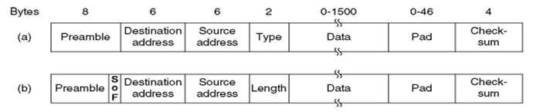
El preambulo solo sirve para sincronizar el receptor. Los bytes del preámbulo no son parte de la trama, no suma al tamaño de la trama
Pregunta de parcial: Cuantos bytes tiene de mínimo una trama? No le sumo el preambulo. 64 bytes
Length: tamaño de datos
Pad: si tengo 0 datos transmitidos, el pad es 46, si tengo 46 bytes transmitidos, el pad es 0. Por lo que el pad es relleno para que la cantidad de datos llegue a 64.
El tamaño mínimo de trama es 64 bytes. Nunca debe tener menos que eso.
Pregunta de parcial: ¿Por qué quiero tener 64 bytes mínimo?
En redes ethernet, cuando dos dispositivos transmiten al mismo tiempo, se produce una colision. Para que los dispositivos puedan detectar esa colision, la trama debe ser lo suficientemente larga para que la señal recorra todo el cableado, llegue al dispositivo mas lejano y vuelva como una señal de colision antes de que termine la transmisión de la trama original.

Viene por el tiempo de contienda, es el tiempo en el que una estación toma el canal pero no esta segura de que no sabe que el canal es de el. 2tau, el tiempo que tarda en ir al receptor y volver. La regla dice, como estas en tiempo de contienda, debes sebir transmituendo y escuchando por colisiones, si después de 2t no hay colision. 2t es tiempo, 64bytes es datos. Modular 64bytes nos va a llevar un tiempo de 2tau
El 2tau tarda 51,2microsegundos porque la velocidad de ethernet es 10mbps
En el 10 base 5 la máxima distancia es 2500m, al calcular el tiempo de iida da 12,5 microsegundos de ida + 12,5 microsegundos de vuelta + 25microsegundos de repetidores da 50 microsegundos, de tiempo total. Para transmitir 500biys necesito 512 bits porque debe estar en base 2, a 10mbit/s me queda 51,2 microsegundos. Lo que da 64bytes
Para 100mbits, si hago lo mismo me da 5120bits o 640bytes. Para compensar y que siga dando 64bytes achico a 250m la distancia
Para 1gbps no puedo achicar la distancia a 25m y tampoco puedo transmitir 6400bytes. Lo que se hace es juntar varias tramas y mandar una ráfaga de tramas. No se juntan datos, sino que se juntan tramas.
Para 10gb solo se usa la técnica de trama, pero usa un concepto totalmente distinto ya que no tiene en cuenta que el canal sea compartido.
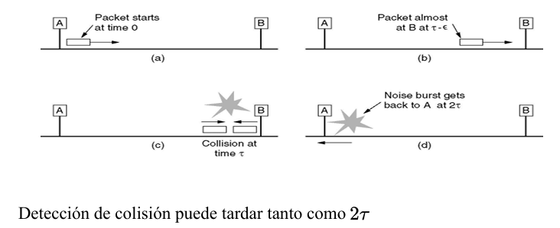

Conmutacion ethernet
Se llama switch porque conmuta tramas al nivel de ethernet
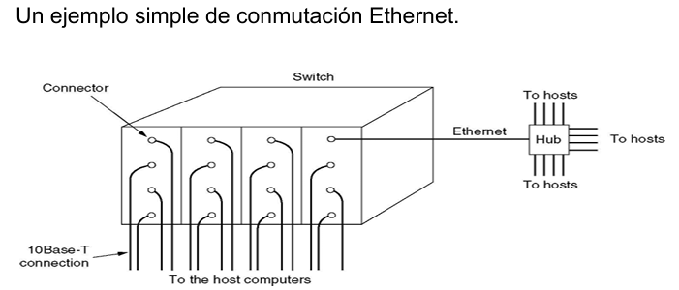
Lee la trama, en la capa de enlace lee el origen es a y el destino es b y hace una conexión dedicada entre los dos hosts. Por lo que evita celisiones. No evita todas las colisiones ya que puede haber cuando se quiere hacer dos conexiones con el mismo host.
Dominio de broadcasting: es el conjunto de dispositivos en una red que reciben un mensaje de broadcast.
Una solución para dividir el dominio de broadcasting es subiendo a la capa 3. Es decir se mete un enrutador entre los dos. Lo malo de hacer esto es que cualquier dato debe pasar por la capa 3, por lo que incrementa el costo de tiempo. La mejor solución es usar una VLAN, ya que esta a nivel de capa 2. De este modo el dominio de broadcasting se limita a cada VLAN
Dominio de colisiones: es el área de una red en donde pueden colisionar dos paquetes. En un hub es el hub. En un switch, el dominio se divide en cada uno de los puertos. Con el switch se divide el dominio de colisiones.

Conmutador (switch)
- Un conmutador es equivalente a un puente transparente.
- El conmutador ejecuta el algoritmo de conmutación a nivel de hardware, para ello utiliza tecnología ASICs.
- El conmutador es mucho más rápido que un puente, pudiendo funcionar a la velocidad nominal de la interfaz, simultáneamente por todas las interfaces.
- Hoy en día los puentes (hubs creo) se han dejado de utilizar.

Tabla de direcciones
- La tabla de direcciones MAC de los conmutadores LAN se denomina tabla CAM (Content Addressable Memory)
- Las entradas de las tabla CAM tienen un tiempo de vida limitado para permitir la movilidad
- La tabla CAM incluye las direcciones de la mayoría de las estaciones activas de todas las LANs conectadas directa o indirectamente al conmutador.
- La tabla CAM se mantiene en memoria dinámica y tienen un tamaño limitado (típico 1K-16K direcciones)

Problemas de implementar varias LANs
- La separación en varias LANs obliga a tener múltiples conmutadores por edificio, incluso por rack.
- También es preciso tender cables independientes entre los conmutadores de cada LAN, entre racks y entre edificios
- La red es poco flexible, pues para cambiar un ordenador de LAN hay que ir físicamente al armario y cambiar la conexión a otro conmutador
- Se puede dar la circunstancia de que un conmutador tenga puertos sobrantes, mientras que otro está lleno y no tiene sitio para ampliaciones
- Para resolver todos estos problemas se inventaron las VLANs (Virtual LANs)

Redes locales virtuales o VLANs
Equivalen a dividir o ‘partir’ lógicamente un conmutador en otros más pequeños.
Ventajas:
- Flexibilidad: Se puede reconfigurar la red por software
- Rendimiento: reducir el trafico broadcast
- Seguridad: dentro de la misma lan es muy difícil protegerse

Interconexión de VLANs y enlaces ‘trunk’
- Cuando se configuran VLANs en un conmutador los puertos asignados a cada VLAN se comportan como un conmutador independiente
- Si se interconectan dos conmutadores por un puerto solo se comunica la VLAN a las que estos puertos pertenecen
- Si tenemos varias VLANs y las queremos conectar todas hemos de establecer un enlace diferente para cada una. Esto puede consumir muchos puertos en los conmutadores y muchos cables en la red
- Para evitarlo se pueden configurar puertos que conectan todas las VLANs automáticamente; se les llama puertos ‘trunk’

Estándar IEEE 802.1Q
- En un enlace ‘trunk’ viajan mezcladas tramas de diferentes VLANs. Para separarlas correctamente en destino hay que marcarlas antes de enviarlas por el enlace ‘trunk’
- Al principio cada fabricante estableció su sistema de marcado propietario. Esto impedía establecer enlaces trunk entre conmutadores de diferentes fabricantes
- En 1997 el IEEE aprobó 802.1Q, un estándar que establecía una forma de marcado de VLANs independiente de fabricante

Asignacion de puertos a VLANs
- Estático, por configuración: se especifica en la configuración a que VLAN pertenece cada puerto
- Dinámico, por dirección MAC: el switch asigna el puerto a la VLAN correspondiente de acuerdo con una asignación MAC-VLAN previamente almacenada en una base de datos
- Dinámico, por autentificación usuario/ 802.1x): password (protocolo el switch, después de validar al usuario, asigna el puerto a la VLAN que le corresponde, de acuerdo con la información contenida en una base de datos que relaciona usuarios y VLANs

